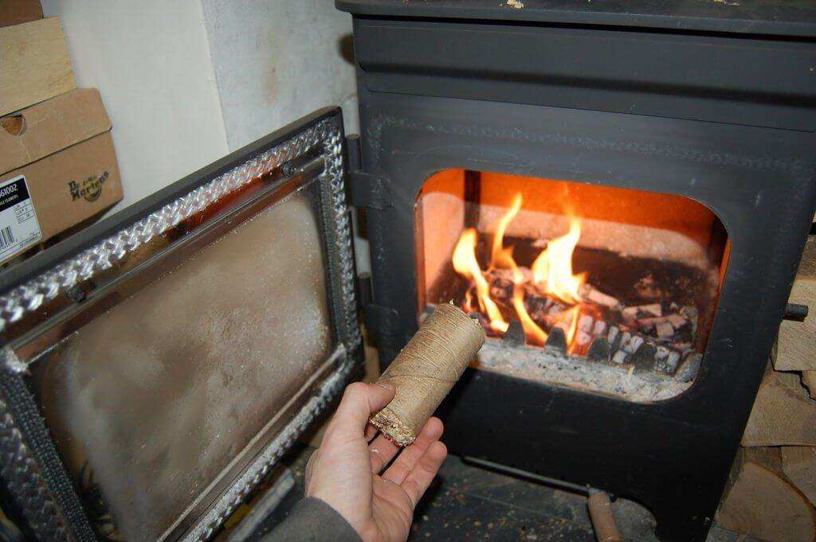

ПАМЯТКА

МКУ УГОЧС ПРЕДУПРЕЖДАЕТ
Уважаемые жители Арсеньева!

С наступлением холодной погоды возрастает количество пожаров в жилых домах. В целях предупреждения возникновения пожара соблюдайте следующие правила:
-своевременно проводите ремонт отопительных печей;
-очищайте дымоходы от сажи;
-заделайте трещины в кладке печи и дымовой трубе песчано-глинистым раствором, оштукатурьте и побелите;
-на полу перед топочной дверкой должен находиться металлический лист размером 50*70 см;
-не допускайте перекала отопительной печи;
-не растапливайте печь легко воспламеняющимися жидкостями;
-отремонтируйте электропроводку, неисправные выключатели, розетки;
-отопительные электрические приборы, плиты содержите в исправном состоянии подальше от штор и мебели на несгораемых подставках;
-не допускайте включение в одну сеть электроприборов повышенной мощности, это приводит к перегрузке в электросети
-не применяйте самодельные электронагревательные приборы;
-перед уходом из дома проверяйте выключение газового и электрического оборудования;
-будьте внимательны к детям, не оставляйте малышей без присмотра;
-курить в строго отведенных местах. Напоминаем, что курение в постели, особенно в нетрезвом виде, часто приводит к пожару, причина которого – непотушенный окурок
-желательно иметь в доме средства первичного пожаротушения (огнетушитель)
В СЛУЧАЕ ВОЗНИКНОВЕНИЯ ПОЖАРА
Немедленно сообщите в пожарную охрану по телефону 101, 112, с указанием точного адреса и места пожара.
До прибытия пожарной охраны отключить электроэнергию, принять меры к эвакуации людей и имущества, приступить к тушению имеющимися первичными средствами пожаротушения.
Если самостоятельно справится с огнем не удается, то лучше не рисковать. Покинуть помещение, закрыть дверь и ждать приезда пожарных.

